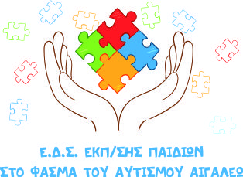
12^{ο} ΔΗΜΟΤΙΚΟ ΣΧΟΛΕΙΟ ΑΙΓΑΛΕΩ
Με αφορμή την Παγκόσμια Ημέρα Ατόμων με Αναπηρία, που τιμάται κάθε χρόνο στις 3 Δεκεμβρίου, τα σχολεία μας παρουσιάζουν το θεατρικό δρώμενο «Τα παπούτσια των άλλων». Μια δράση αφιερωμένη στη δύναμη των συναισθημάτων και στην κατανόηση που γεννιέται όταν ανοίγουμε την καρδιά μας στον άλλον.
Μέσα από το θεατρικό μας ταξίδι, προσκαλούμε τη σχολική κοινότητα να νιώσει, να αναρωτηθεί, να ταυτιστεί, να δει τον κόσμο μέσα από τα μάτια ενός συνανθρώπου που αντιμετωπίζει διαφορετικές προκλήσεις, αλλά βιώνει τα ίδια ανθρώπινα συναισθήματα: χαρά, φόβο, αγωνία, ελπίδα. Στόχος μας είναι να καλλιεργήσουμε την ευαισθητοποίηση απέναντι στη διαφορετικότητα και να αναδείξουμε τη βαθιά αξία της συμπερίληψης στην καθημερινή και ευρύτερη κοινωνική ζωή.
Σε μια εποχή όπου οι ρυθμοί μας συχνά δεν μας επιτρέπουν να σταθούμε για λίγο και να νιώσουμε, ας αφήσουμε αυτή τη δράση να γίνει αφορμή για μια εσωτερική παύση. Ας ακούσουμε τα συναισθήματα που αναδύονται και ας επιτρέψουμε σε αυτά να μας καθοδηγήσουν προς περισσότερο σεβασμό, κατανόηση και ανθρωπιά.
Η Διαφορετικότητα δεν είναι εμπόδιο αλλά πλούτος. Η Συμπερίληψη γεννιέται κάθε φορά που βλέπουμε τον άνθρωπο πίσω από την πρόκληση, κάθε φορά που απλώνουμε ένα χέρι, ένα χαμόγελο.



